  SERVO PER AMIKECO  ΑΙICECO  «Υπηρετώ διά της φιλίας»  1950 | I. P. A.  INTERNATIONAL POLICE ASSOCIATION  ΔΙΕΘΝΗΣ ΕΝΩΣΗ ΑΣΤΥΝΟΜΙΚΩΝ  HELLENIC SECTION – REGION KAVALA  ΕΛΛΗΝΙΚΟ ΤΜΗΜΑ – ΤΟΠΙΚΗ ΔΙΟΙΚΗΣΗΣ ΚΑΒΑΛΑΣ  119 OMONIAS str. – 651.10 – TEL./FAX. + 30 2510-622277  ΟΜΟΝΟΙΑΣ 119 – 651.10 ΚΑΒΑΛΑ – ΤΗΛ./ΦΑΧ. + 30 2510-622277 | 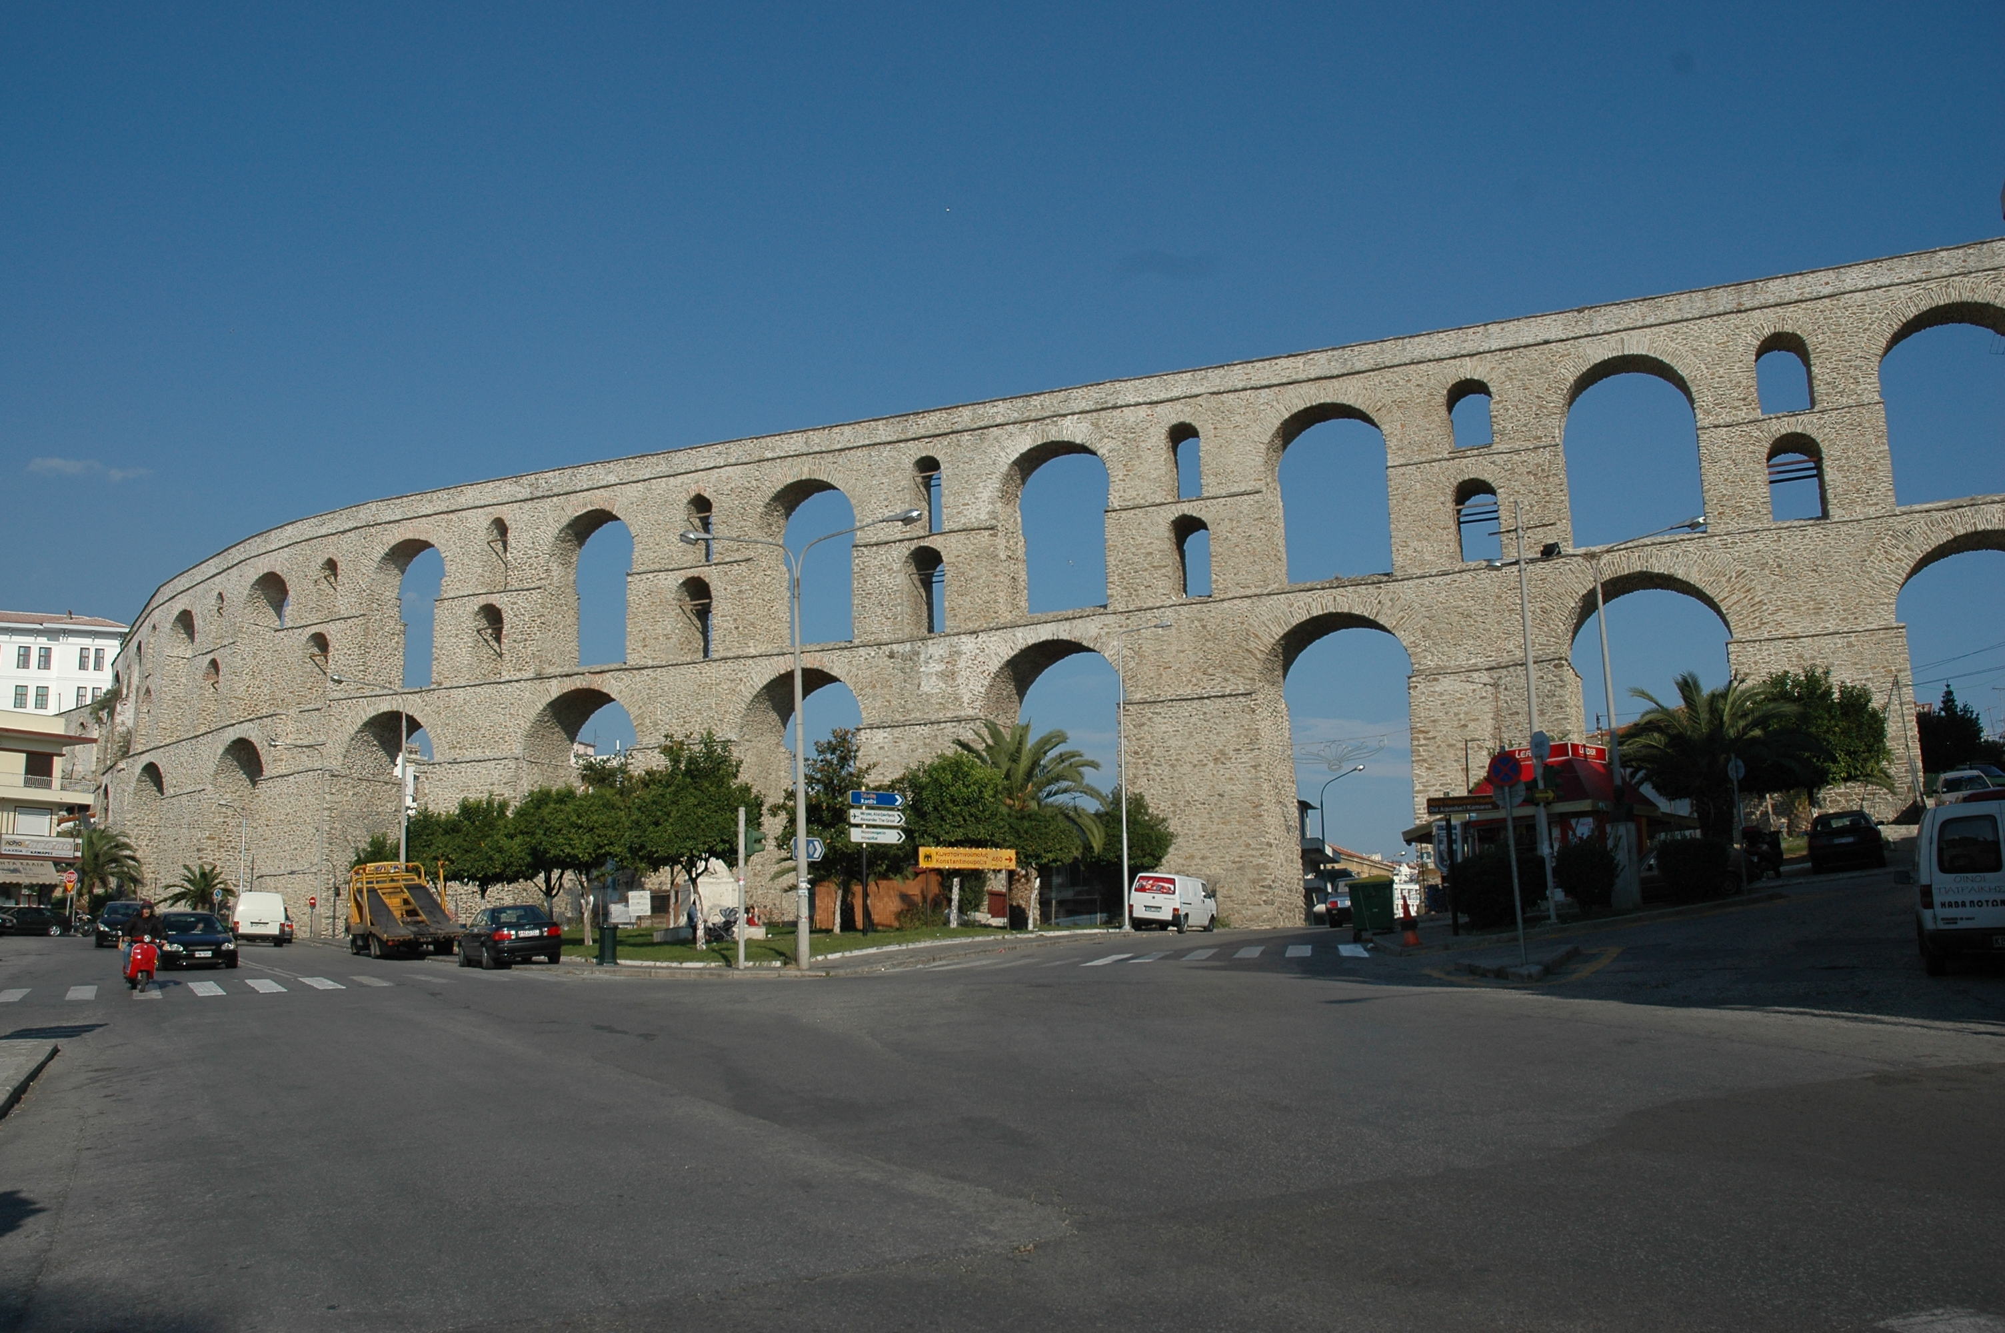

ΑΡΙΘΜ. ΠΡΩΤ.: 10. Καβάλα, 31 Ιουλίου 2026

Π Ρ Ο Σ

Α) ΤΟ ΕΛΛΗΝΙΚΟ ΕΘΝΙΚΟ ΤΜΗΜΑ Ι.Ρ.Α

Β) ΤΟΠΙΚΕΣ ΔΙΟΙΚΗΣΕΙΣ Ι.Ρ.Α

Γ) ΜΕΛΗ ΤΟΠΙΚΗΣ ΔΙΟΙΚΗΣΗΣ ΚΑΒΑΛΑΣ Ι.Ρ.Α

Η Διεθνής Ένωση Αστυνομικών (Ι.Ρ.Α.) Τοπική Διοίκηση Καβάλας, βρίσκεται στην ευχάριστη θέση να σας ανακοινώσει ότι εξασφάλισε για την θερινή περίοδο 2013 για όλα τα μέλη της Διεθνούς Ένωσης Αστυνομικών και τις οικογένειες τους τις κάτωθι προσφορές.

STUDIOS ΕΙΡΗΝΗ ΠΟΤΟΣ - ΘΑΣΟΥ

Στον Ποτό – Θάσου βρίσκονται τα STUDIOS ΕΙΡΗΝΗ, είναι τεσσάρων (4) κλειδιών, μέσα σε χώρο τεσσάρων (4) στρεμμάτων, με επαρκείς χώρους στάθμευσης αυτοκινήτων (πάρκινγκ), χώρους αναψυχής, πάρκο, μπαρ, TV, παιδική χαρά, και προσφέρουν άνεση και ευχάριστη διαμονή σε όσους τα επισκέπτονται για διακοπές. Διαθέτουν ατομικό λουτρό, ψυγείο, TV, κουζίνα, σε όλα τα δωμάτια και κλιματισμό.

ΤΙΜΕΣ ΔΩΜΑΤΙΩΝ

Περίοδος από 01-06-2013 έως 30-06-2013 & 24-08-2013 έως 30-09-2013

Δίκλινο 25 Ευρώ
Τρίκλινο 30 Ευρώ
Τετράκλινο 35 Ευρώ

Περίοδος από 01-07-2013 έως 10-07-2013

Δίκλινο 30
Τρίκλινο 35
Τετράκλινο 40

Περίοδος από 11-07-2013 έως 23-08-2013

Δίκλινο 35
Τρίκλινο 40
Τετράκλινο 45

ΔΕΚΤΆ ΕΙΣΙΤΉΡΙΑ ΚΟΙΝΩΝΙΚΟΥ ΤΟΥΡΙΣΜΟΎ Ε.Ο.Τ.

Πληροφορίες κα ΠΑΤΗΡΑ Ειρήνη  25930 – 52419 FAX 25930 – 58056 και 6948 - 608858 και 6947 – 942081 http://www. studiosirina.gr και email irinipatira@yahoo.gr

ΓΙΑ ΤΟ Δ.Σ.

Ο ΠΡΟΕΔΡΟΣ | Ο ΓΕΝ. ΓΡΑΜΜΑΤΕΑΣ

Γεώργιος ΧΑΡΠΑΝΤΙΔΗΣ | Θεμιστοκλής ΙΩΑΝΝΙΔΗΣ

